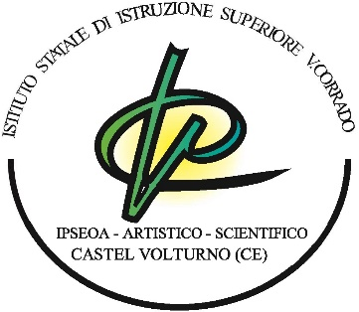
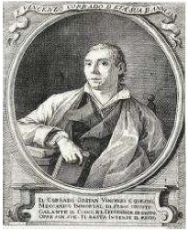
.. I

ISTITUTO STATALE D' ISTRUZIONE SUPERIORE
"Vincenzo Corrado"
IPSEOA - LICEO ARTISTICO - LICEO SCIENTIFICO - CORSO SERALE
Via O.Mazzini, 25 Castel Volturno (CE) - Viale delle Acacie!oc. Pinetamare info: ceis014005@istruzione.i - ceisl4005@pec.istruzione.it - tel/fax: Castel Volturno 0823 763675 - Pinetamare 081 5094650
www.istitutosuperiorecastel volturno.it
Elenco docenti e materie per classe

Anno Scolastico: 2020/2021

Classe: 5R/AT ACCOGLIENZA TURISTICA TRIENNIO IPSEOA VINCENZO CORRADO SUCCURSALE

Pr. | Docente | Materie
1 | CARNOVALE LUIGI | STORIA DELL'ARTE E B
2 | CIRIELLO ALFREDO | se. MOTORIE E SPORT.
3 | IZZO SABRINA | TECN. COMUNICAZIONE
4 | EGIDO ANNAMARIA | DIR. E TECN.AMM.S.R.,ED. CIVICA
5 | ESPOSITO FERNANDA | LAB.SERV.ACC.TURIST.
6 | VOLPE ANNA | MATEMATICA
7 | MUROLO ANNAMARIA | SCIEN. e CULT. ALIM.
8 | PETRELLA ORSOLA | ITALIANO,STORIA
9 | RUSSO VIVIANA ASSUNTA | INGLESE
10 | DI BELLO REMOLA * | FRANCESE
11 | CATONE MICHELE | LAB.SERV EN.SETT.CUC
12 | TURCO MASSIMO | LAB.SERV.EN.SETT.S/B
13 | CAMMISA MARGHERITA | SCIENZE INTEGRATE
14 | SANTANTONIO VITTORIO | GEOGRAFIA
14 | GRAPPONE MAURIZIO | DIRITTO

02/05/2021 Pag. 1di 1

